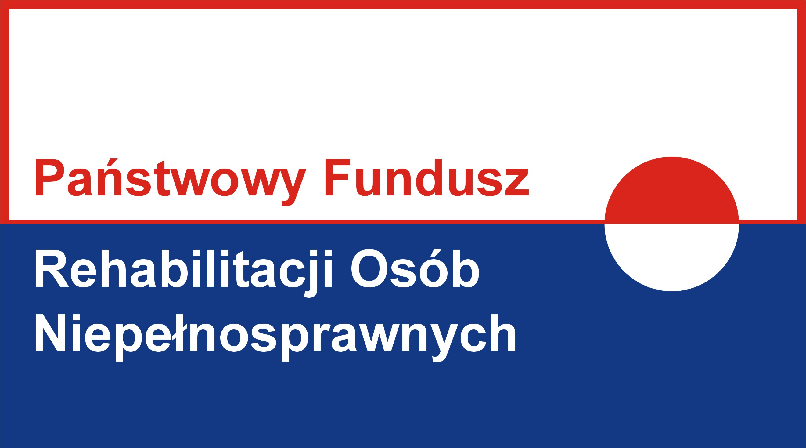
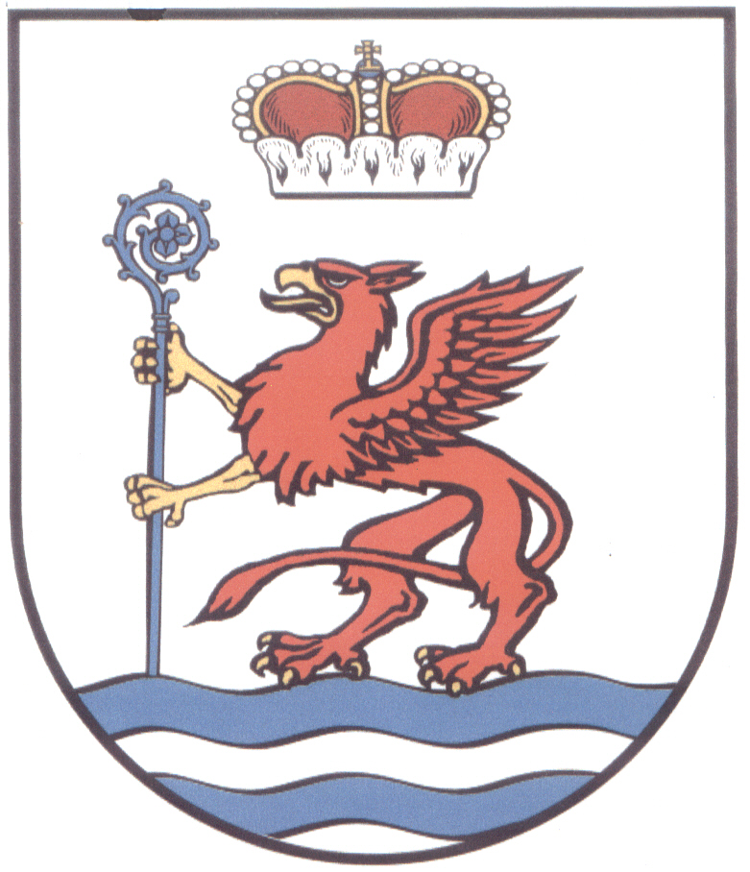
Program finansowany ze środków PFRON
Informacja
Powiat Białogardzki przystąpił do realizacji Pilotażowego Programu Państwowego Funduszu Osób Niepełnosprawnych pn. „Aktywny Samorząd”
Wnioski w ramach Modułu II – pomoc w uzyskaniu wykształcenia na poziomie wyższym oraz szczegółowe informacje dostępne są w Starostwie Powiatowym w Białogardzie Plac Wolności 16-17 (pokój 316) oraz na stronie internetowej powiatu www.bip.powiat-bialogard.pl w zakładce Aktywny Samorząd
Wnioski dotyczące refundacji kosztów czesnego za rok akademicki 2014/2015 należy złożyć do 30 września 2015 roku. Wnioski na rok akademicki 2015/2016 przyjmowane są do dnia 10 października 2015 r.

